Lampiran 1 Lembar Validasi Ahli LKPD dan Desain Pembelajaran
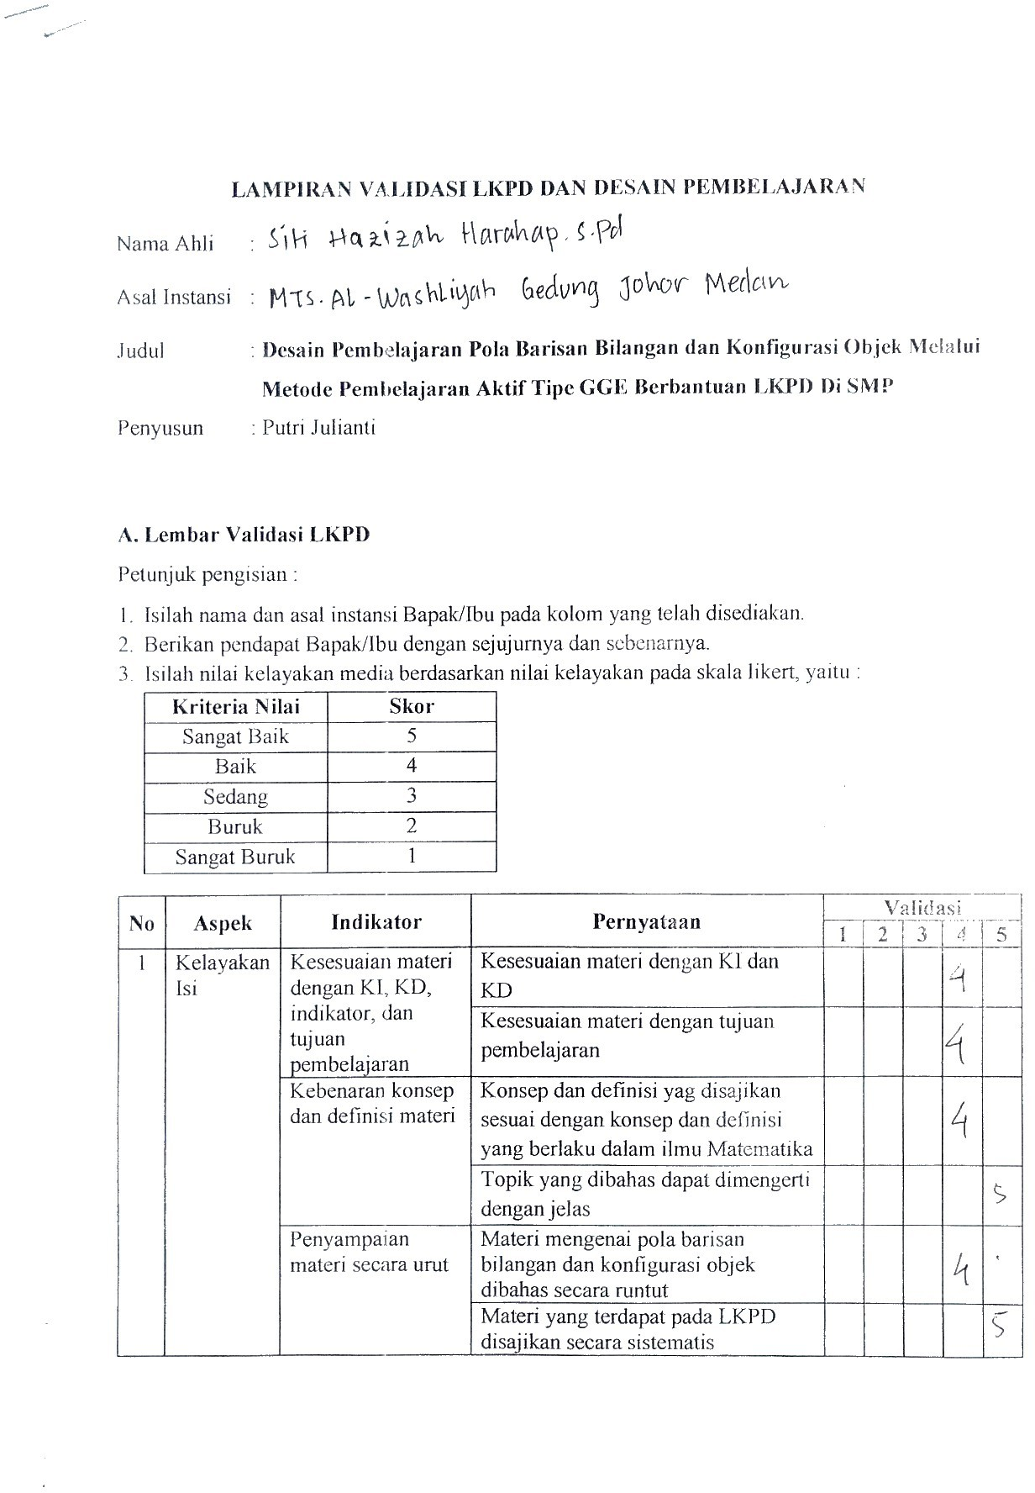

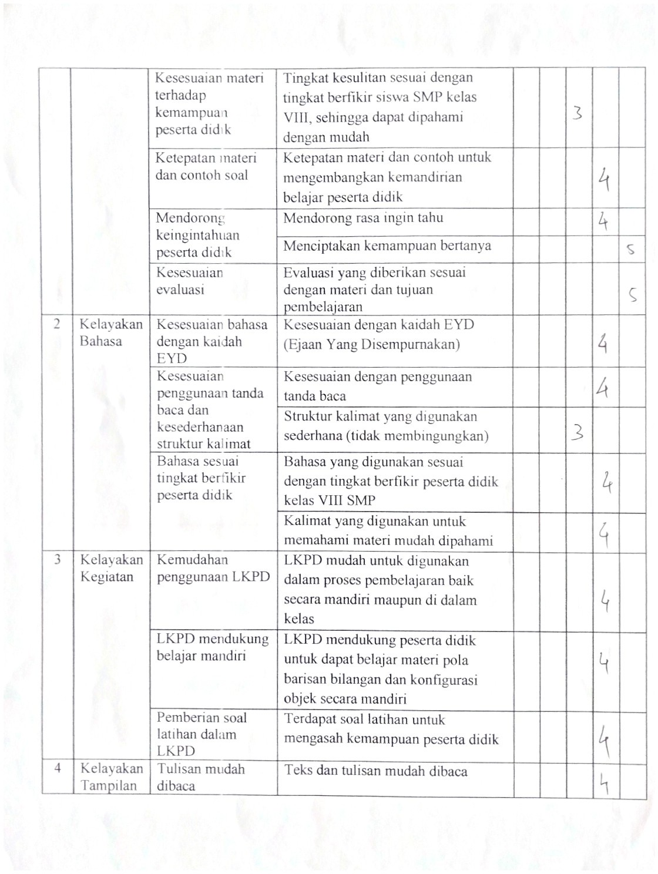

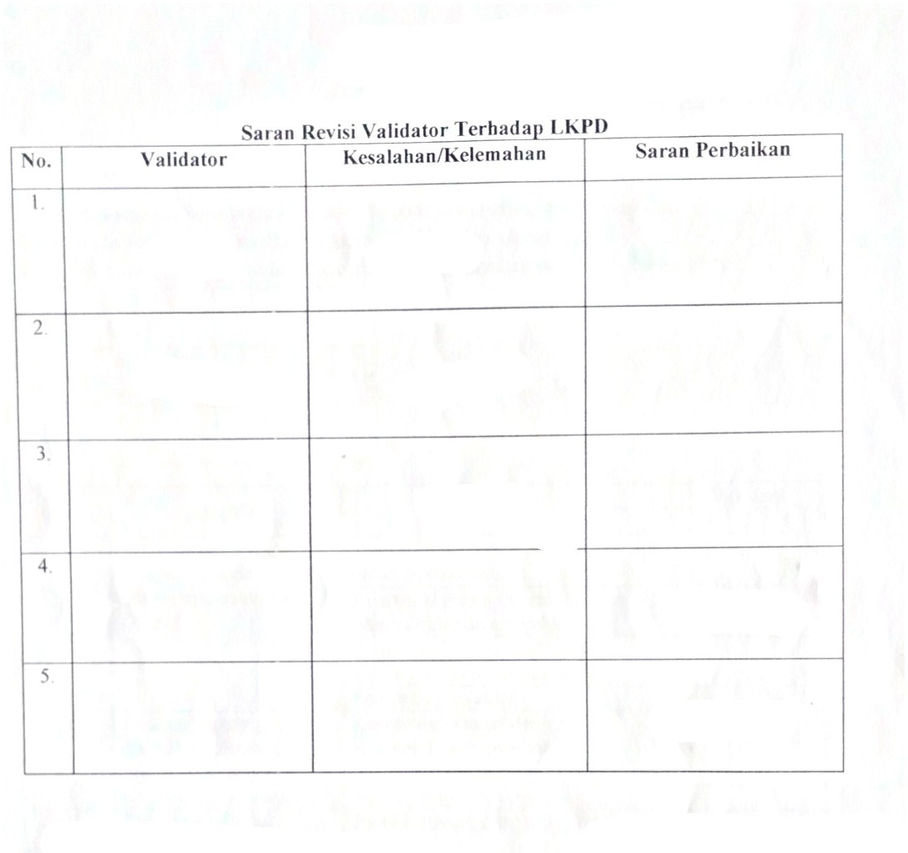

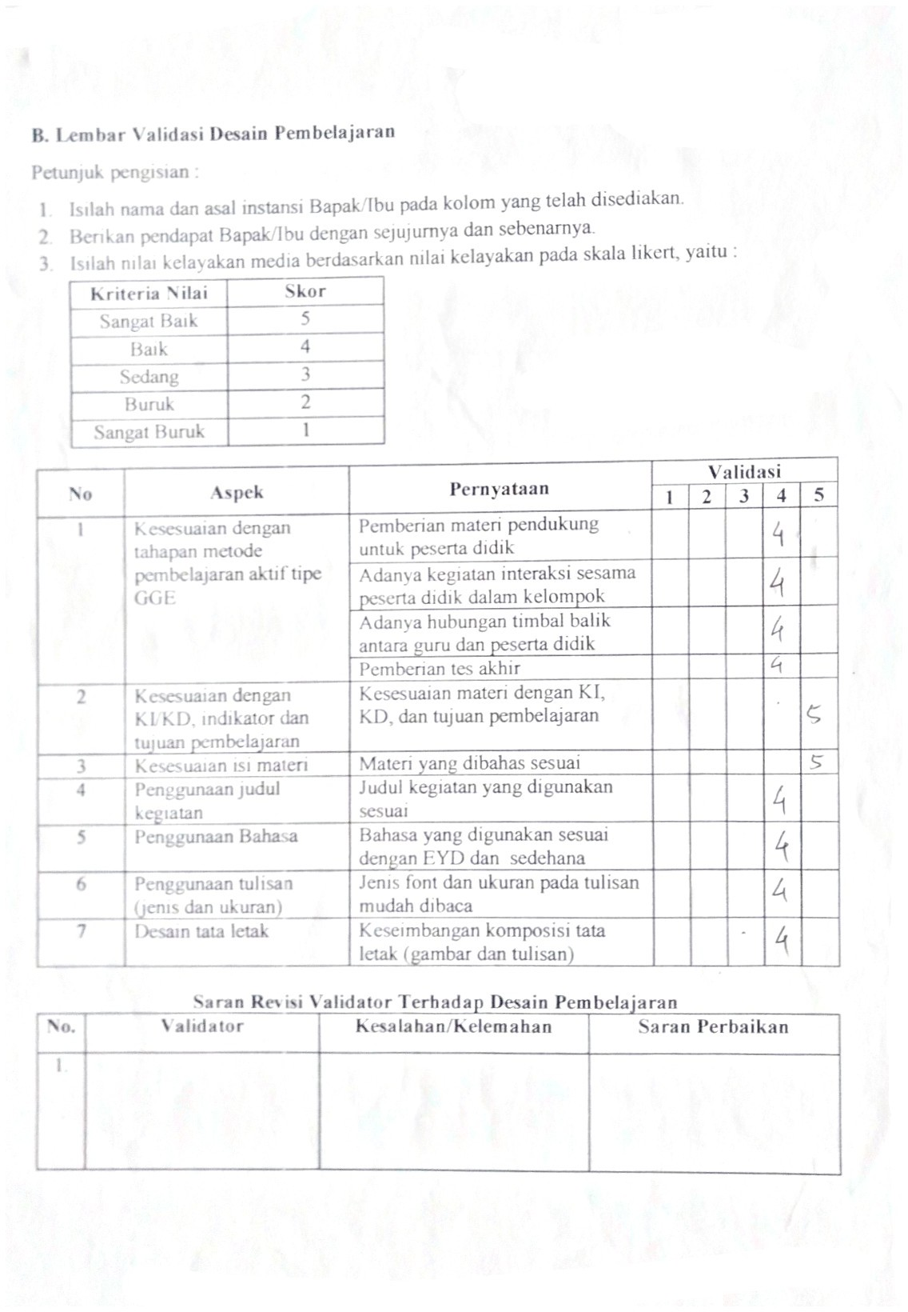

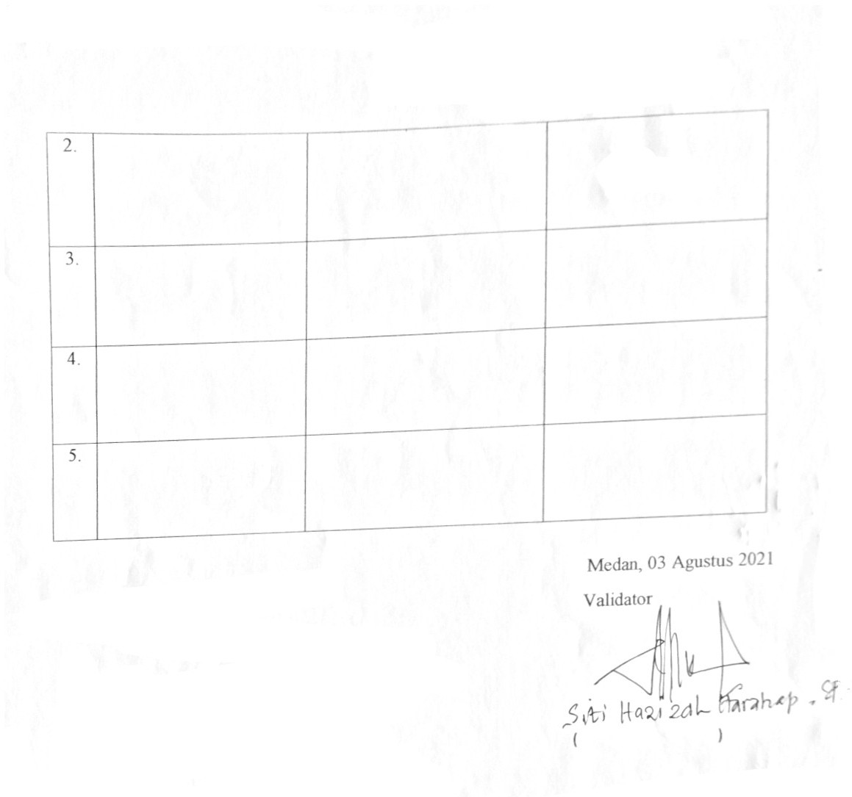

Lampiran 2 Lembar Validasi Ahli LKPD dan Desain Pembelajaran
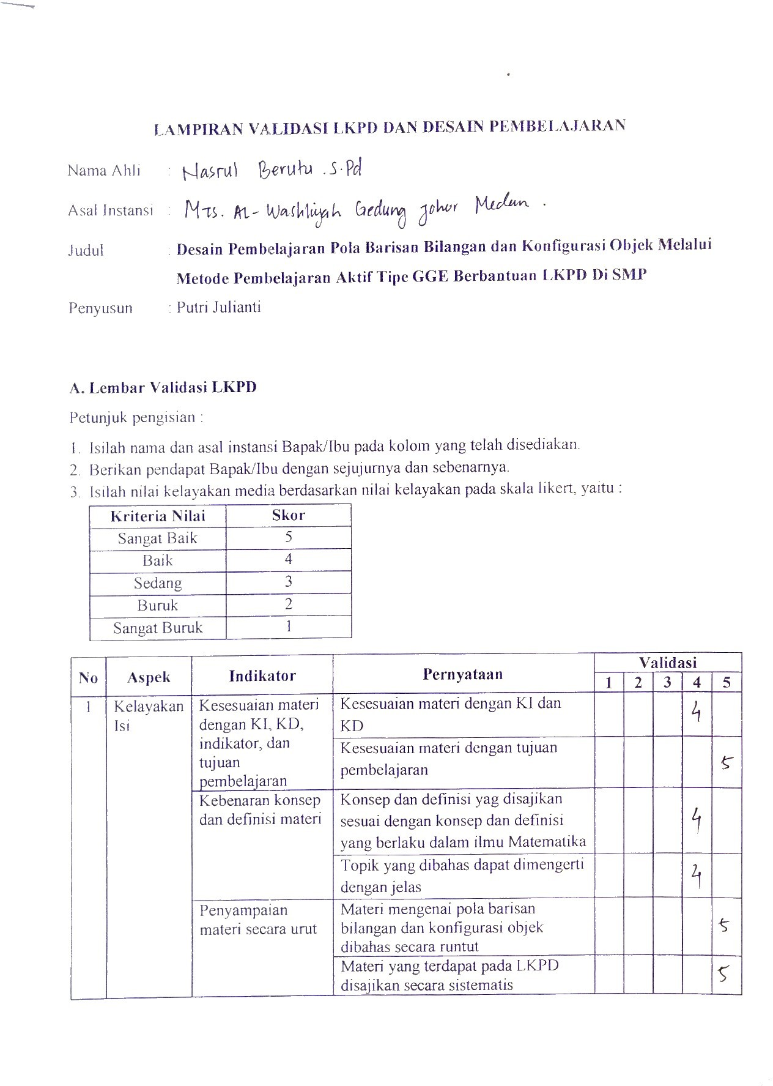
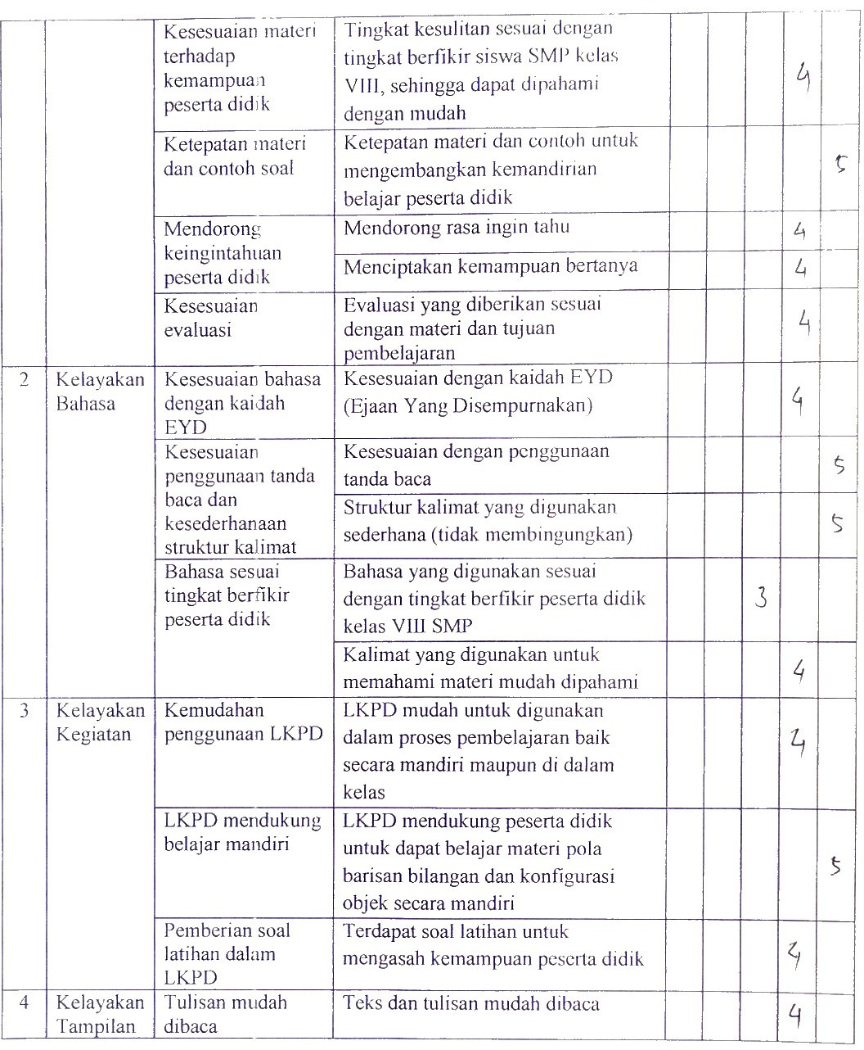

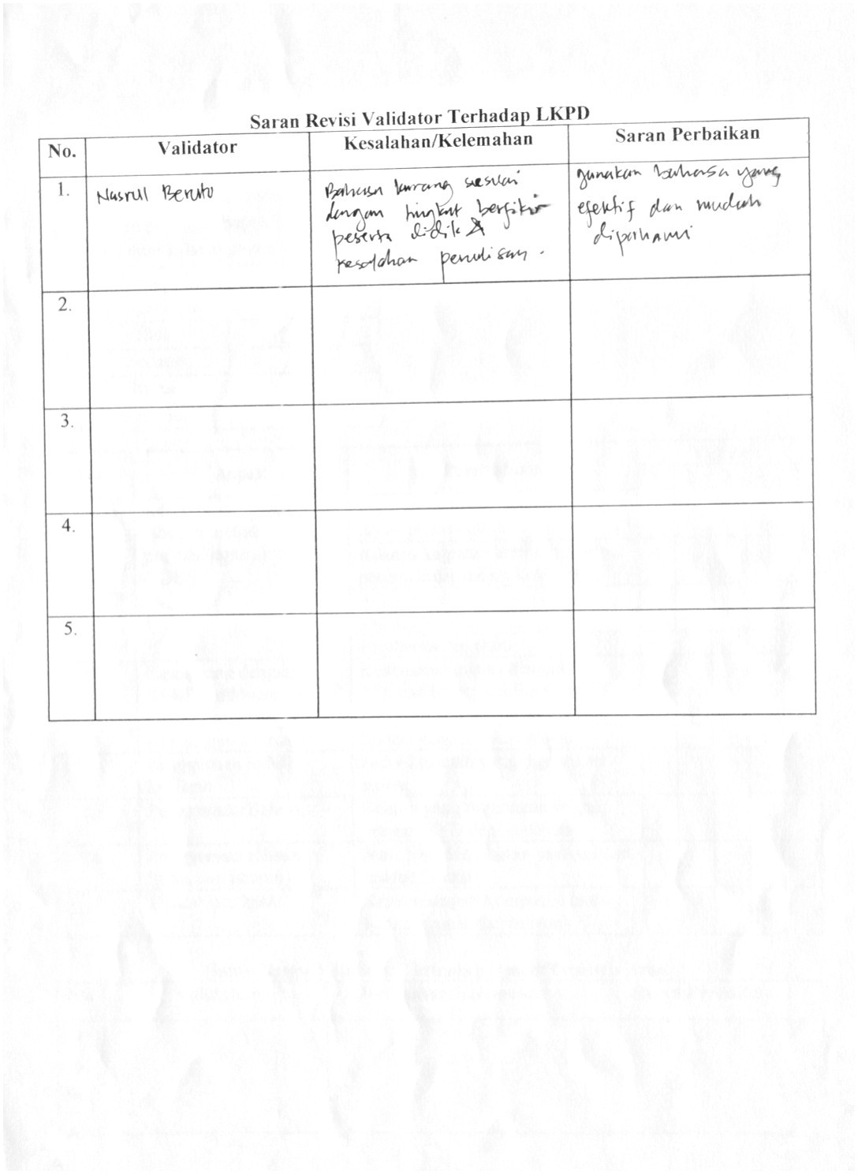

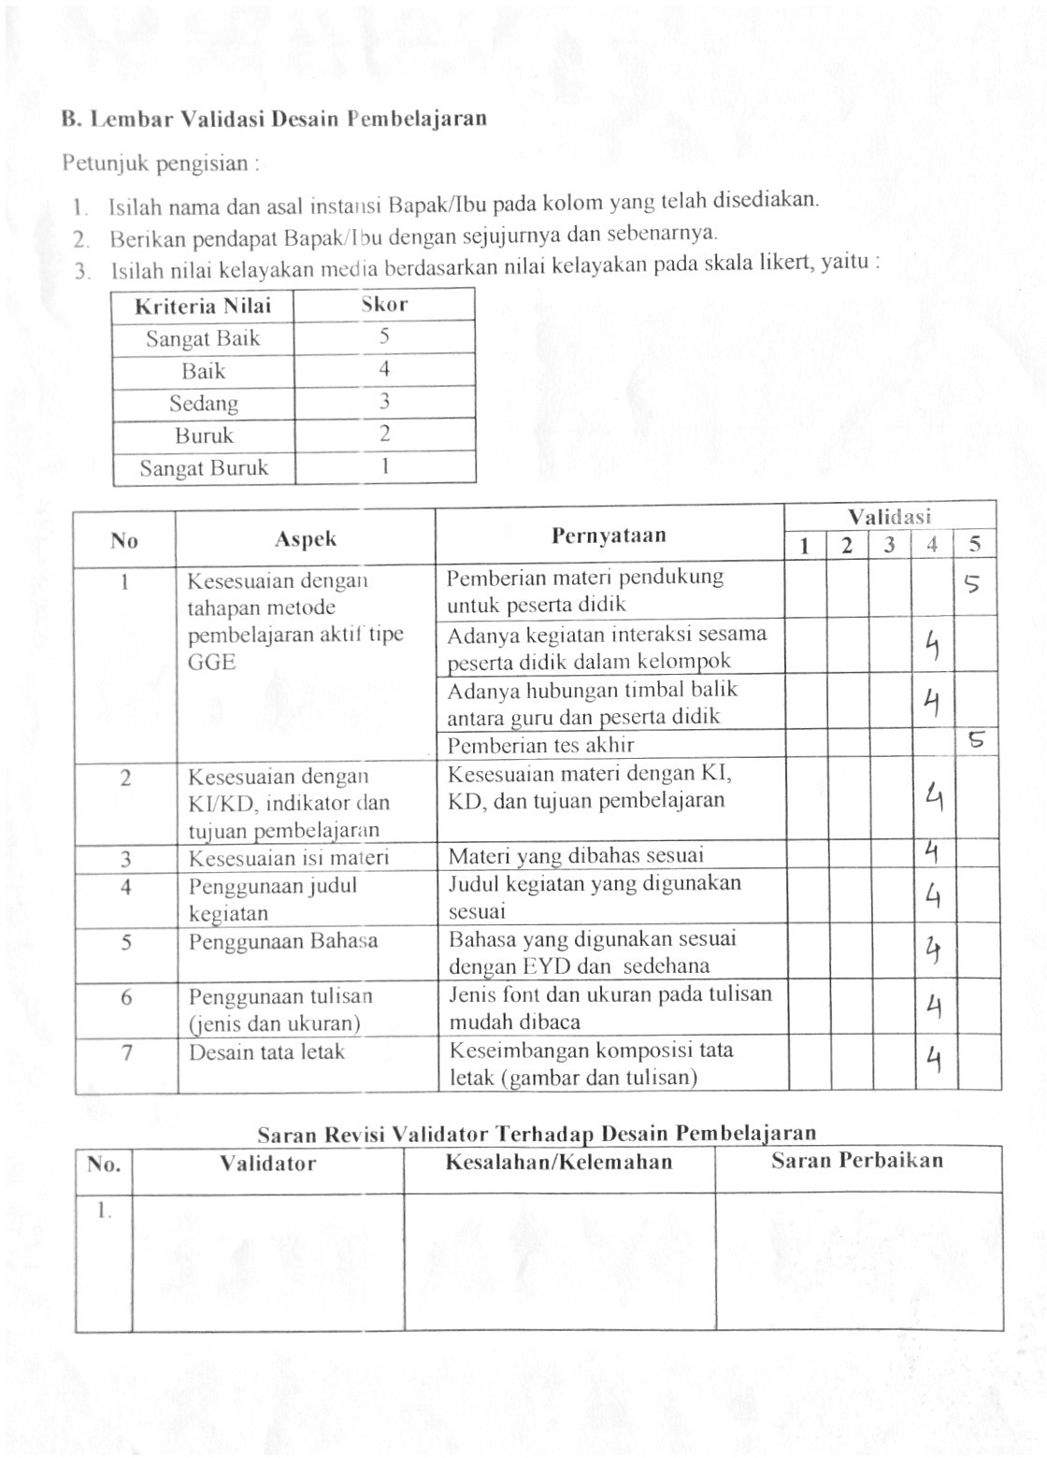

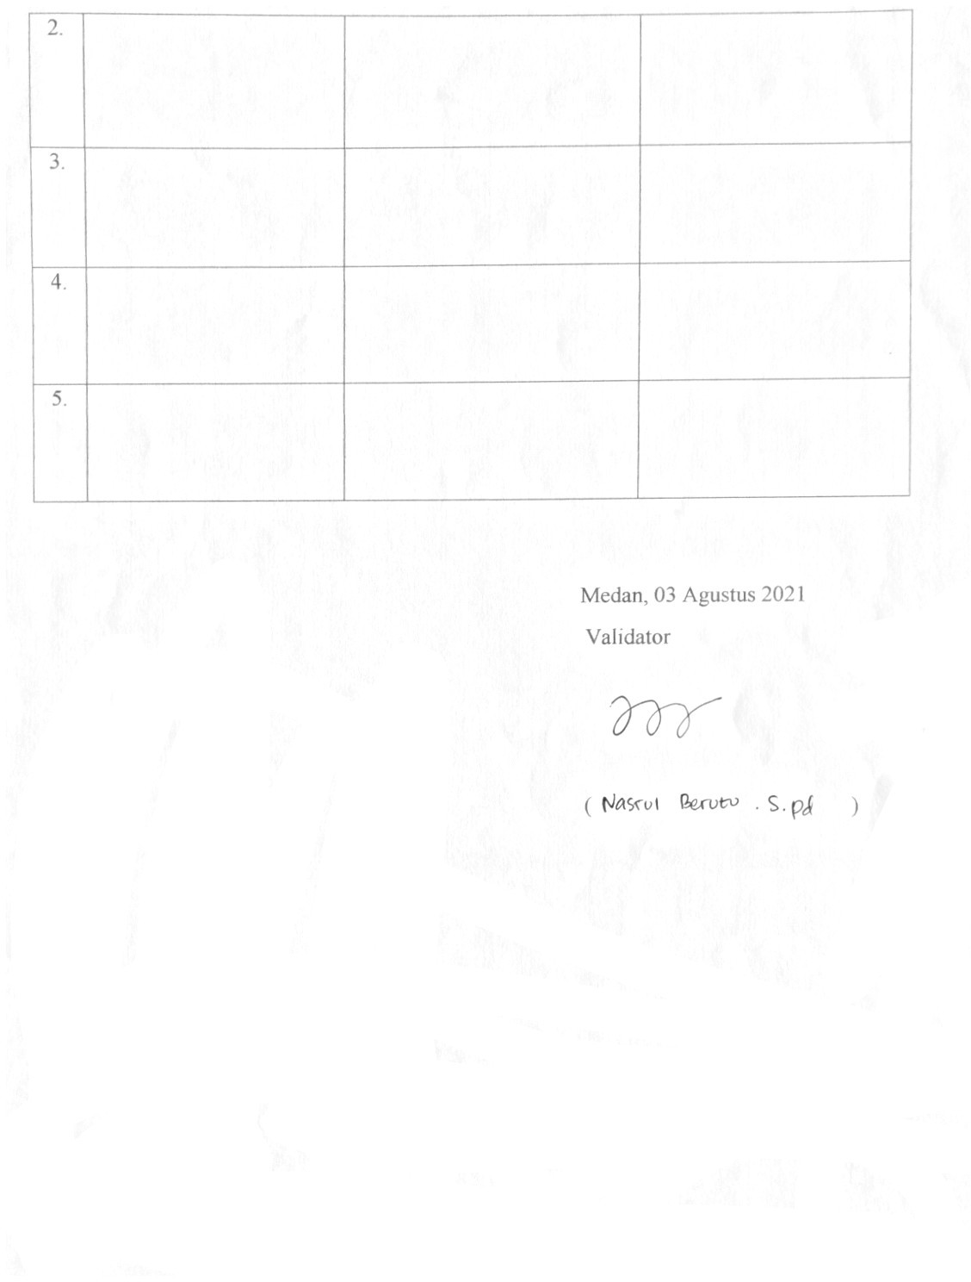

Lampiran 3 Lembar Validasi Ahli LKPD dan Desain Pembelajaran
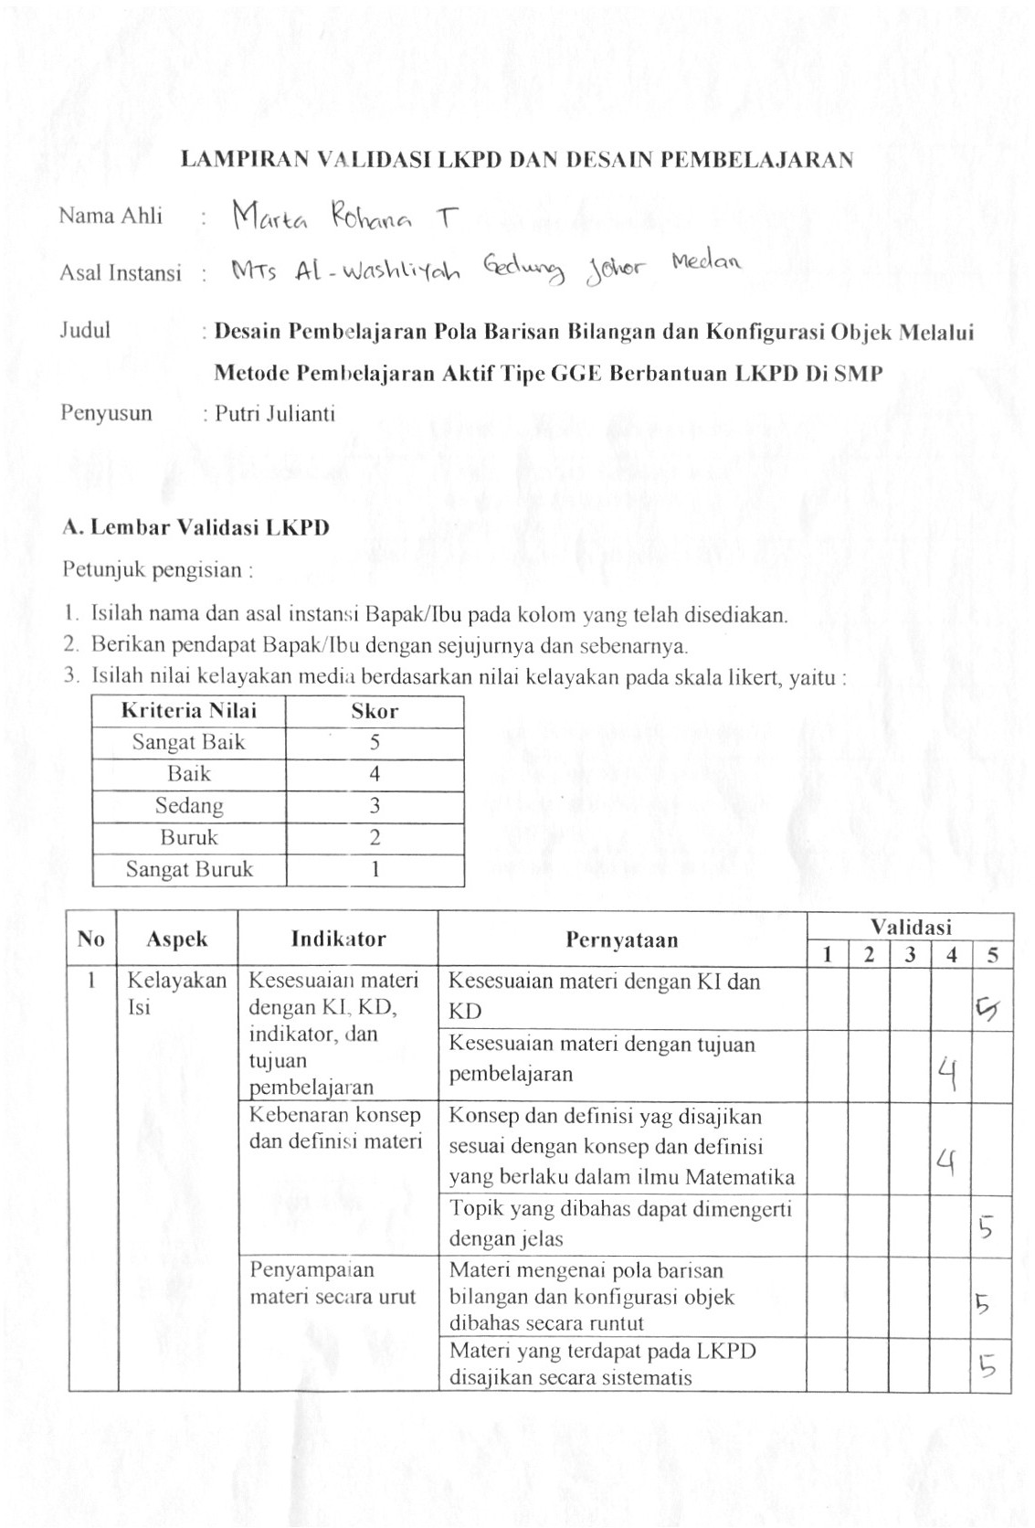

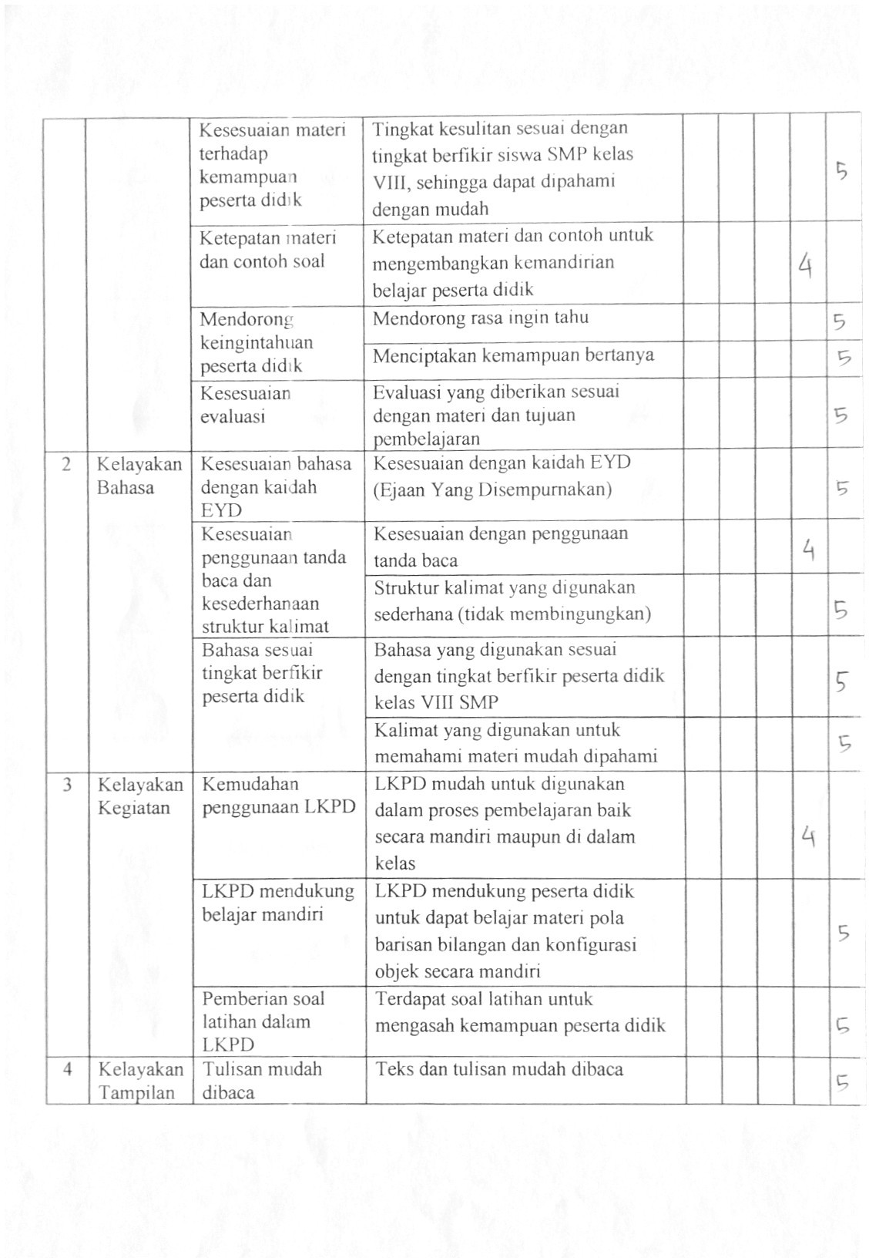

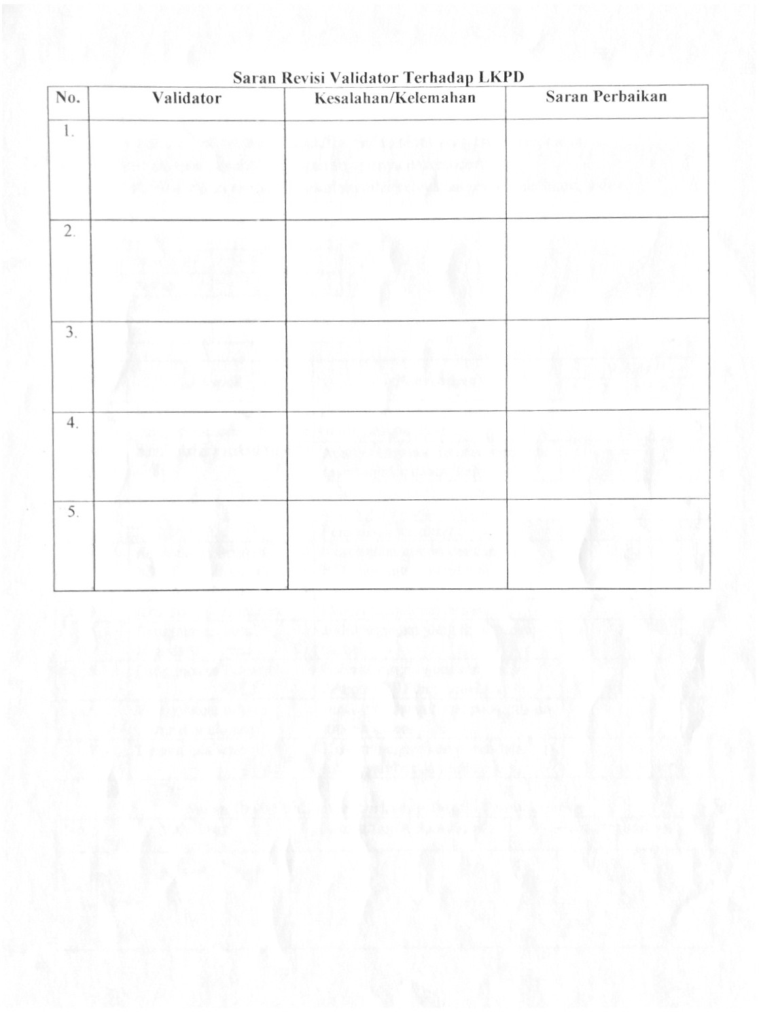

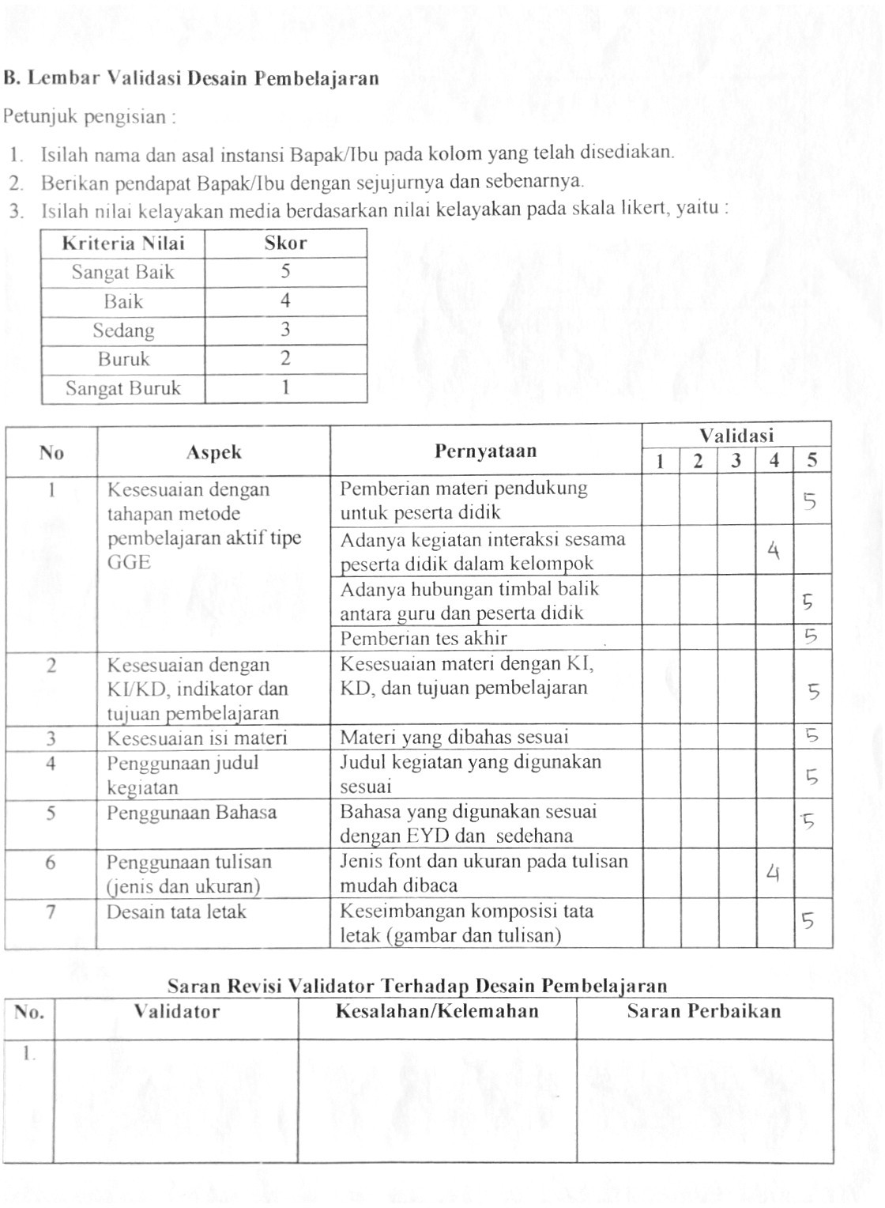

Lampiran 4 Lembar Validasi Ahli LKPD dan Desain Pembelajaran
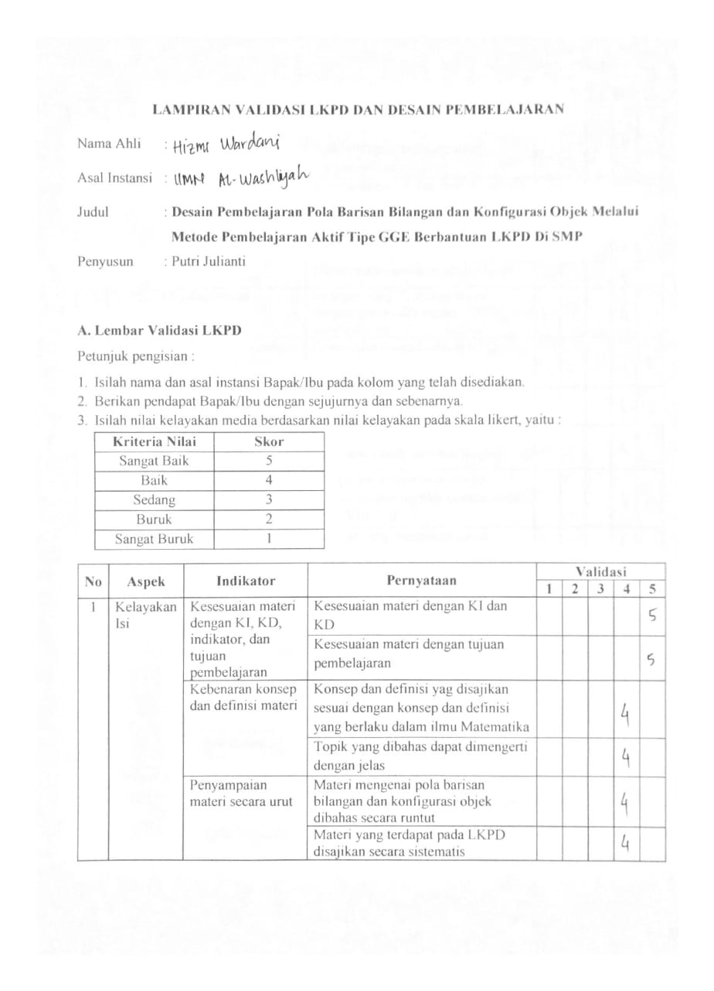

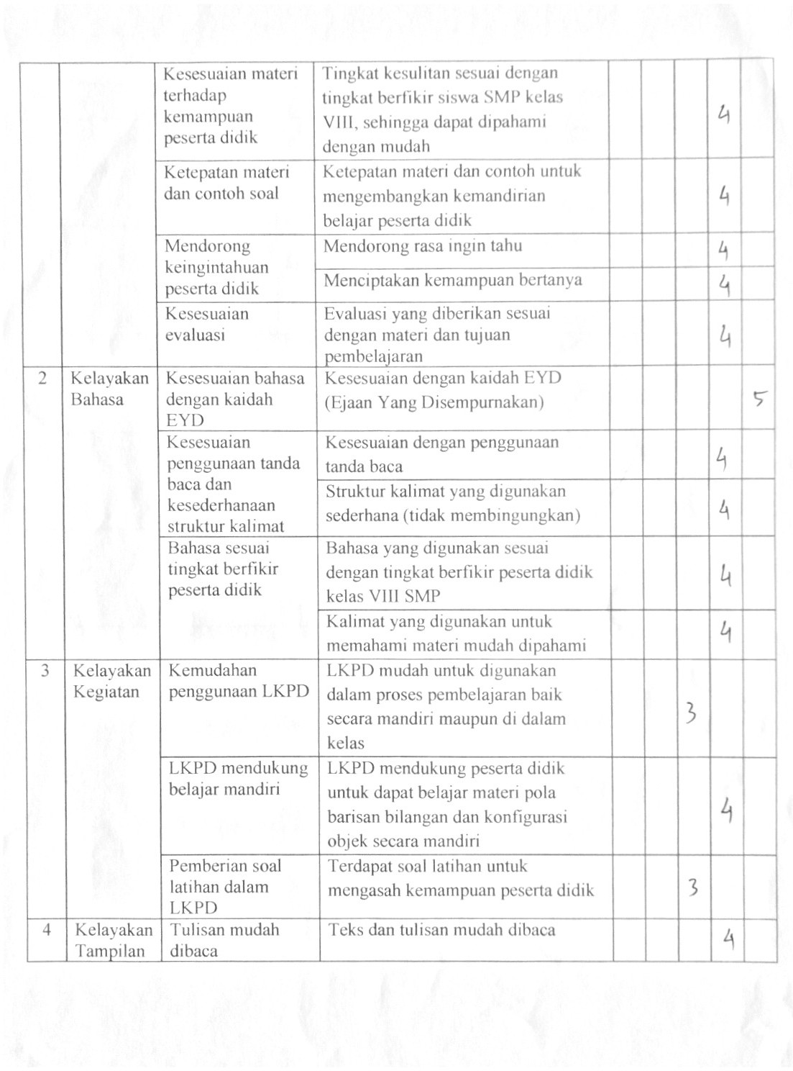

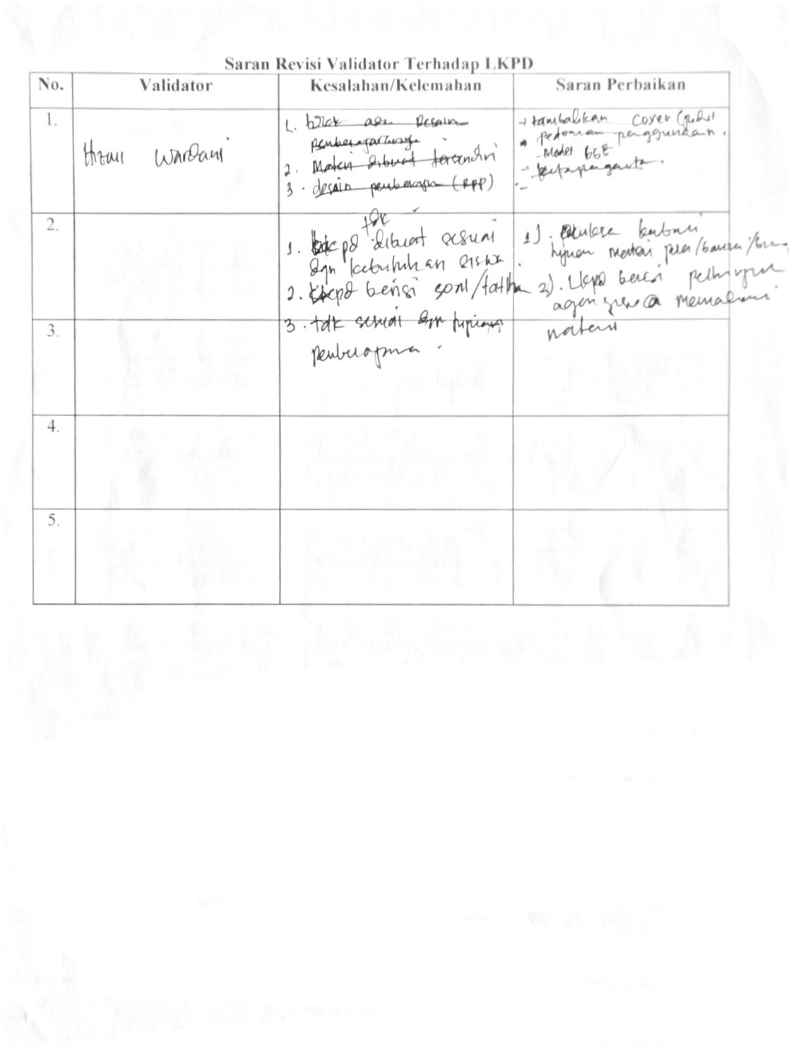

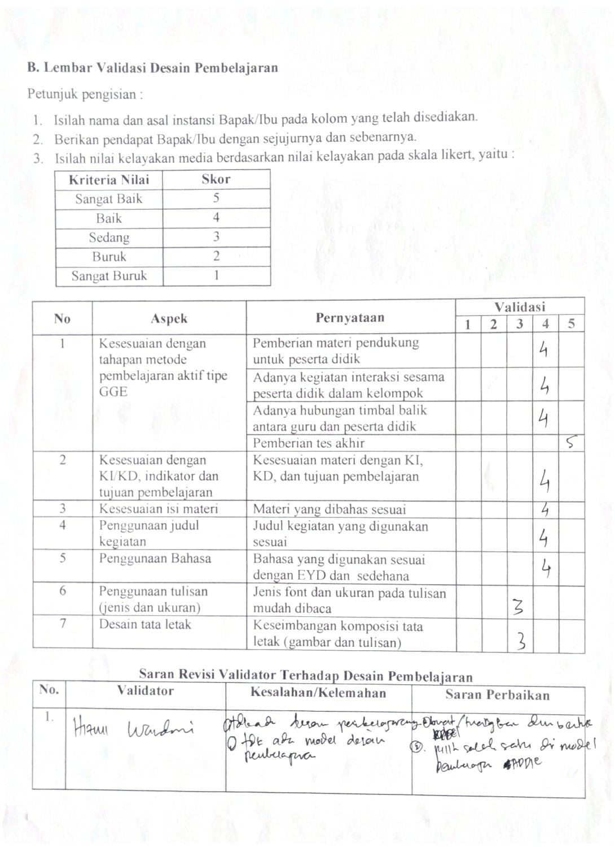

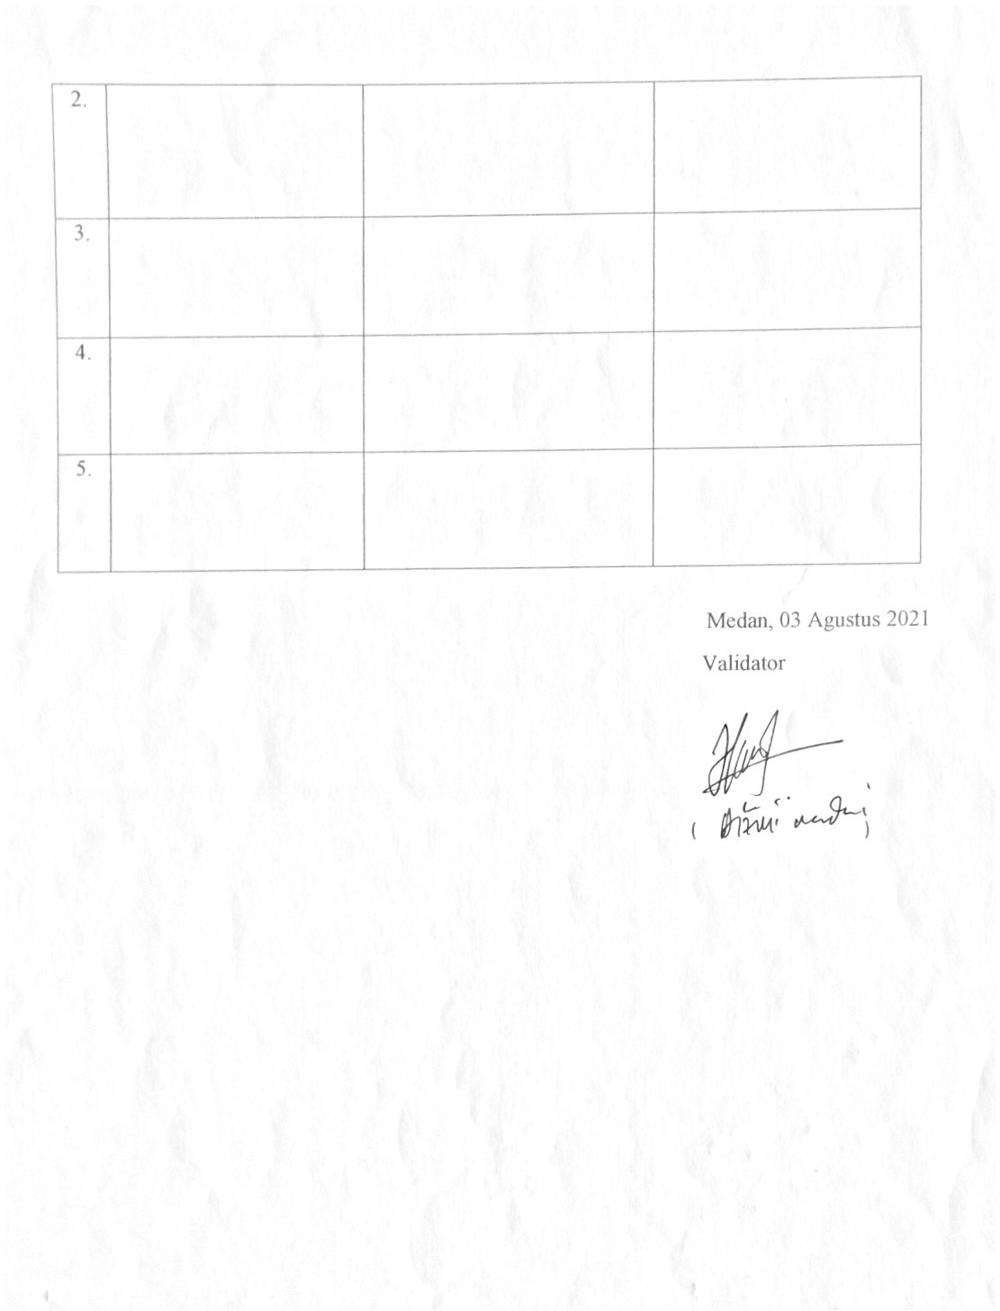

Lampiran 5 Lembar Validasi Ahli LKPD dan Desain Pembelajaran
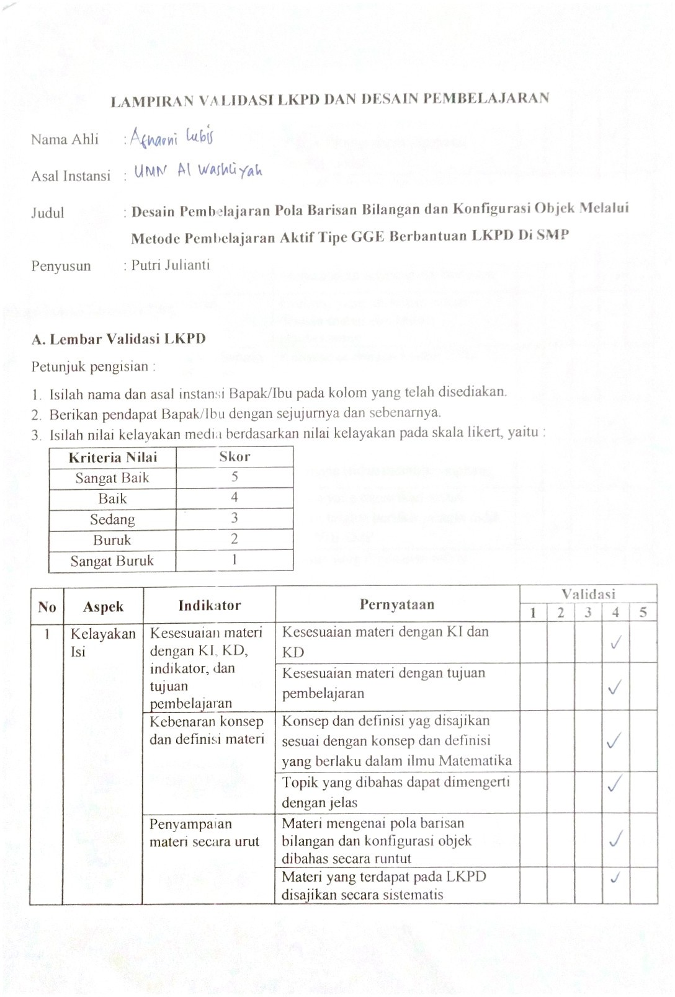

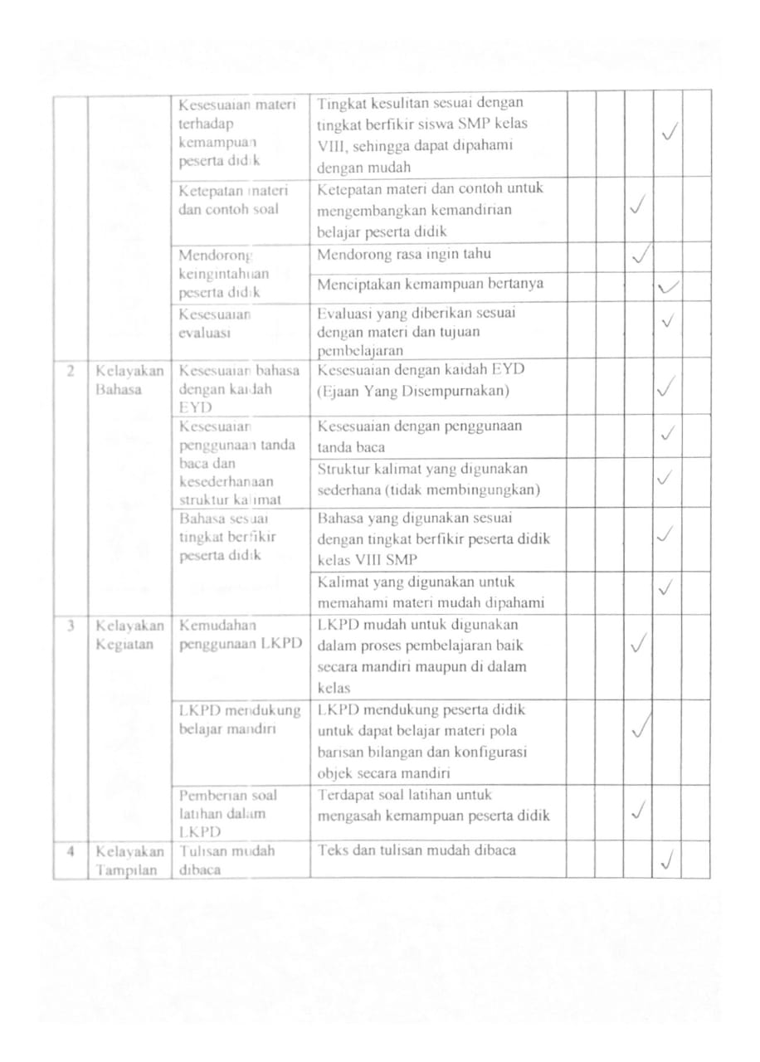

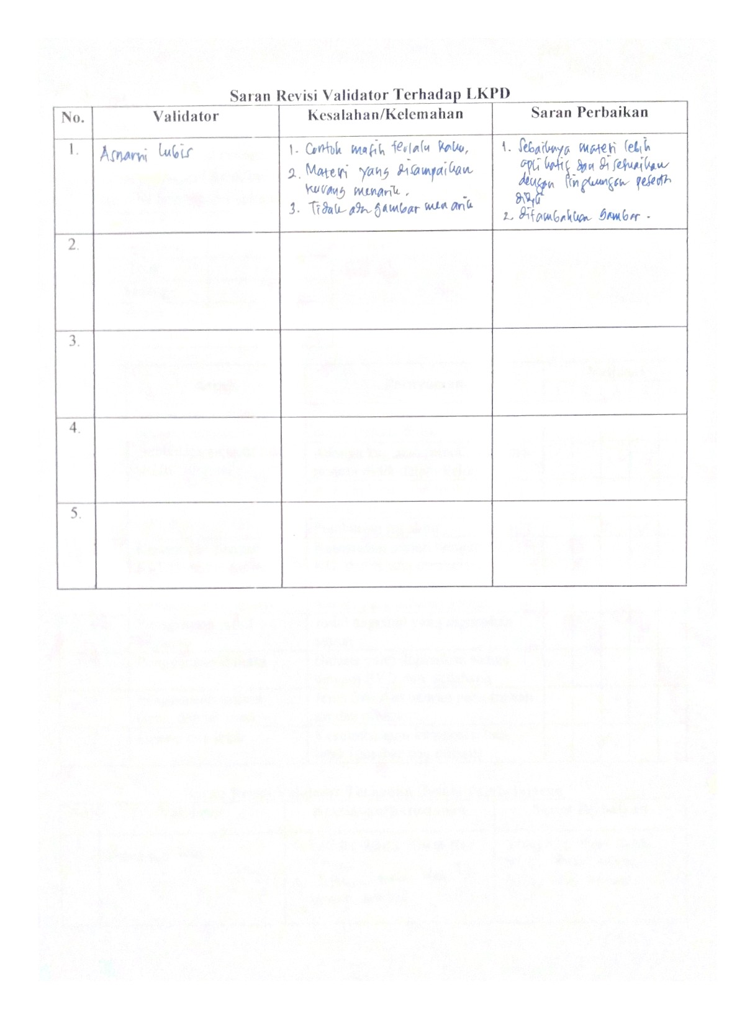

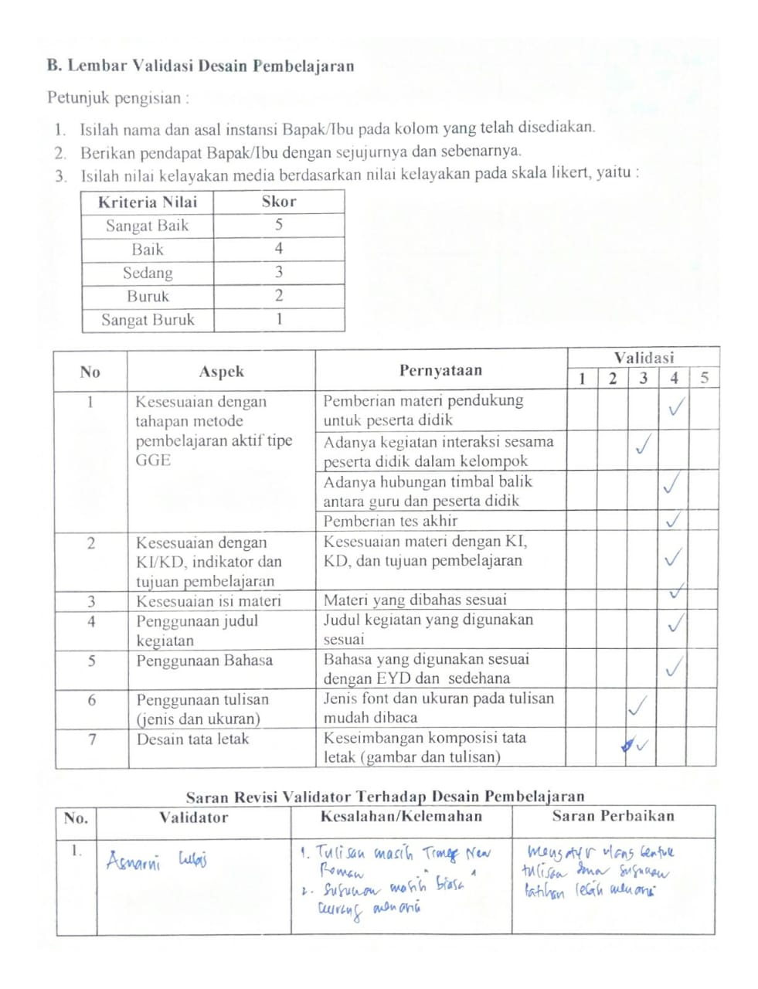

Lampiran 6
Skor Penilaian Pada Aspek Kesesuaian Dengan Tahapan Pembelajaran Aktif Tipe GGE
No | Pertanyaan Angket | V1 | V2 | V3 | V4 | V5 | Jumlah | Rata-rata
1. | P1 | 4 | 5 | 5 | 4 | 4 | 22 | 4,4
2. | P2 | 4 | 4 | 4 | 4 | 3 | 19 | 3,8
3. | P3 | 4 | 4 | 5 | 4 | 4 | 21 | 4,2
4. | P4 | 4 | 5 | 5 | 5 | 4 | 23 | 4,6
 | Jumlah | 16 | 18 | 19 | 17 | 15 | 85 | 17
 | Rata-rata | 4 | 4,5 | 4,75 | 4,25 | 3,75 | 21,25 | 4,25

Skor maksimal = 5 x 4 = 20
Skor minimal = 1 x 4 = 4
$$X_{i}= \frac{1}{2} \left(20+4\right)=12$$
$${SB}_{i}= \frac{1}{6} \left(20-4\right)=2,67$$
- $X_{i}+1,5 SBi<\overline{X}$
$$12+1,5 (2,67)<\overline{X}$$
$$16,005<\overline{X}$$
- $X_{i}+0,5 SBi<\overline{X}≤X_{i}+1,5 SBi$
$$12+0,5 \left(2,67\right)<\overline{X }≤16,005$$
$$13,335<\overline{X }≤16,005$$
- $X_{i}-0,5 SBi<\overline{X}≤X_{i}+0,5 SBi$
$$12-0,5 \left(2,67\right)<\overline{X }≤13,335$$
$$10,665<\overline{X }≤13,335$$
- $X_{i}-1,5 SBi<\overline{X}≤X_{i}-0,5 SBi$
$$12-1,5 \left(2,67\right)<\overline{X }≤10,665$$
$$7,995<\overline{X }≤10,665$$
- $\overline{X}≤X_{i}-1,5 SBi$
$$\overline{X}≤7,995$$
Menghitung skor rata-rata :
$$\overline{X}=\frac{ \sum{XV1}+\sum{XV2}+ \sum{XV3}+\sum{XV4}+\sum{XV5}}{5}$$
$$\overline{X}=\frac{ 16+18+19+17+15}{5}$$
$\overline{X}=$ 17
Menghitung Presentase Kelayakan:
$$P=\frac{Skor rata-rata}{Skor tertinggi}×100\%$$
$$P=\frac{17}{20}×100\%$$
$$P=85\%$$

Lampiran 7
Skor Penilaian Pada Aspek Kelayakan Kesesuaian dengan KI/KD, Indikator dan tujuan pembelajaran
No | Pertanyaan Angket | V1 | V2 | V3 | V4 | V5 | Jumlah | Rata-rata
1. | P1 | 5 | 4 | 5 | 4 | 4 | 22 | 4,4
 | Jumlah | 5 | 4 | 5 | 4 | 4 | 22 | 4,4
 | rata-rata | 5 | 4 | 5 | 4 | 4 | 22 | 4,4

Skor maksimal = 5 x 1 = 5
Skor minimal = 1 x 1 = 1
$$X_{i}= \frac{1}{2} \left(5+1\right)=3$$
$${SB}_{i}= \frac{1}{6} \left(5-1\right)=0.67$$
- $X_{i}+1,5 SBi<\overline{X}$
$$3+1,5 (0.67)<\overline{X}$$
$$4,005<\overline{X}$$
- $X_{i}+0,5 SBi<\overline{X}≤X_{i}+1,5 SBi$
$$3+0,5 \left(0.67\right)<\overline{X }≤4,005$$
$$3,335<\overline{X }≤4,005$$
- $X_{i}-0,5 SBi<\overline{X}≤X_{i}+0,5 SBi$
$$3-0,5 \left(0.67\right)<\overline{X }≤3,335$$
$$2,665<\overline{X }≤3,335$$
- $X_{i}-1,5 SBi<\overline{X}≤X_{i}-0,5 SBi$
$$3-1,5 \left(0.67\right)<\overline{X }≤2,665$$
$$1,995<\overline{X }≤2,665$$
- $\overline{X}≤X_{i}-1,5 SBi$
$$\overline{X}≤1,995$$

Menghitung skor rata-rata :
$$\overline{X}=\frac{ \sum{XV1}+\sum{XV2}+ \sum{XV3}+\sum{XV4}+\sum{XV5}}{5}$$
$$\overline{X}=\frac{ 5+4+5+4+4}{5}$$
$\overline{X}=$ 4,4
Menghitung Presentase Kelayakan:
$$P=\frac{Skor rata-rata}{Skor tertinggi}×100\%$$
$$P=\frac{4,4}{5}×100\%$$
$$P=88\%$$

Lampiran 8
Skor Penilaian Pada Aspek Kelayakan Kesesuaian isi materi
No | Pertanyaan Angket | V1 | V2 | V3 | V4 | V5 | Jumlah | Rata-rata
1. | P1 | 5 | 4 | 5 | 4 | 4 | 22 | 4,4
 | Jumlah | 5 | 4 | 5 | 4 | 4 | 22 | 4,4
 | rata-rata | 5 | 4 | 5 | 4 | 4 | 22 | 4,4

Skor maksimal = 5 x 1 = 5
Skor minimal = 1 x 1 = 1
$$X_{i}= \frac{1}{2} \left(5+1\right)=3$$
$${SB}_{i}= \frac{1}{6} \left(5-1\right)=0.67$$
- $X_{i}+1,5 SBi<\overline{X}$
$$3+1,5 (0.67)<\overline{X}$$
$$4,005<\overline{X}$$
- $X_{i}+0,5 SBi<\overline{X}≤X_{i}+1,5 SBi$
$$3+0,5 \left(0.67\right)<\overline{X }≤4,005$$
$$3,335<\overline{X }≤4,005$$
- $X_{i}-0,5 SBi<\overline{X}≤X_{i}+0,5 SBi$
$$3-0,5 \left(0.67\right)<\overline{X }≤3,335$$
$$2,665<\overline{X }≤3,335$$
- $X_{i}-1,5 SBi<\overline{X}≤X_{i}-0,5 SBi$
$$3-1,5 \left(0.67\right)<\overline{X }≤2,665$$
$$1,995<\overline{X }≤2,665$$
- $\overline{X}≤X_{i}-1,5 SBi$
$$\overline{X}≤1,995$$

Menghitung skor rata-rata :
$$\overline{X}=\frac{ \sum{XV1}+\sum{XV2}+ \sum{XV3}+\sum{XV4}+\sum{XV5}}{5}$$
$$\overline{X}=\frac{ 5+4+5+4+4}{5}$$
$\overline{X}=$ 4,4
Menghitung Presentase Kelayakan:
$$P=\frac{Skor rata-rata}{Skor tertinggi}×100\%$$
$$P=\frac{4,4}{5}×100\%$$
$$P=88\%$$

Lampiran 7
Skor Penilaian Pada Aspek Kelayakan penggunaan judul kegiatan
No | Pertanyaan Angket | V1 | V2 | V3 | V4 | V5 | Jumlah | Rata-rata
1. | P1 | 4 | 4 | 5 | 4 | 4 | 21 | 4,2
 | Jumlah | 4 | 4 | 5 | 4 | 4 | 21 | 4,2
 | rata-rata | 4 | 4 | 5 | 4 | 4 | 21 | 4,2

Skor maksimal = 5 x 1 = 5
Skor minimal = 1 x 1 = 1
$$X_{i}= \frac{1}{2} \left(5+1\right)=3$$
$${SB}_{i}= \frac{1}{6} \left(5-1\right)=0.67$$
- $X_{i}+1,5 SBi<\overline{X}$
$$3+1,5 (0.67)<\overline{X}$$
$$4,005<\overline{X}$$
- $X_{i}+0,5 SBi<\overline{X}≤X_{i}+1,5 SBi$
$$3+0,5 \left(0.67\right)<\overline{X }≤4,005$$
$$3,335<\overline{X }≤4,005$$
- $X_{i}-0,5 SBi<\overline{X}≤X_{i}+0,5 SBi$
$$3-0,5 \left(0.67\right)<\overline{X }≤3,335$$
$$2,665<\overline{X }≤3,335$$
- $X_{i}-1,5 SBi<\overline{X}≤X_{i}-0,5 SBi$
$$3-1,5 \left(0.67\right)<\overline{X }≤2,665$$
$$1,995<\overline{X }≤2,665$$
- $\overline{X}≤X_{i}-1,5 SBi$
$$\overline{X}≤1,995$$
Menghitung skor rata-rata :
$$\overline{X}=\frac{ \sum{XV1}+\sum{XV2}+ \sum{XV3}+\sum{XV4}+\sum{XV5}}{5}$$
$$\overline{X}=\frac{ 5+4+5+4+4}{5}$$
$\overline{X}=$ 4,4
Menghitung Presentase Kelayakan:
$$P=\frac{Skor rata-rata}{Skor tertinggi}×100\%$$
$$P=\frac{4,4}{5}×100\%$$
$$P=88\%$$

Lampiran 10
Skor Penilaian Pada Aspek Kelayakan Penggunaan Bahasa

No | Pertanyaan Angket | V1 | V2 | V3 | V4 | V5 | Jumlah | Rata-rata
1. | P1 | 4 | 4 | 4 | 4 | 4 | 20 | 4
 | Jumlah | 4 | 4 | 4 | 4 | 4 | 20 | 4
 | rata-rata | 4 | 4 | 4 | 4 | 4 | 20 | 4
Skor maksimal = 5 x 1 = 5
Skor minimal = 1 x 1 = 1
$$X_{i}= \frac{1}{2} \left(5+1\right)=3$$
$${SB}_{i}= \frac{1}{6} \left(5-1\right)=0.67$$
- $X_{i}+1,5 SBi<\overline{X}$
$$3+1,5 (0.67)<\overline{X}$$
$$4,005<\overline{X}$$
- $X_{i}+0,5 SBi<\overline{X}≤X_{i}+1,5 SBi$
$$3+0,5 \left(0.67\right)<\overline{X }≤4,005$$
$$3,335<\overline{X }≤4,005$$
- $X_{i}-0,5 SBi<\overline{X}≤X_{i}+0,5 SBi$
$$3-0,5 \left(0.67\right)<\overline{X }≤3,335$$
$$2,665<\overline{X }≤3,335$$
- $X_{i}-1,5 SBi<\overline{X}≤X_{i}-0,5 SBi$
$$3-1,5 \left(0.67\right)<\overline{X }≤2,665$$
$$1,995<\overline{X }≤2,665$$
- $\overline{X}≤X_{i}-1,5 SBi$
$$\overline{X}≤1,995$$
Menghitung skor rata-rata :
$$\overline{X}=\frac{ \sum{XV1}+\sum{XV2}+ \sum{XV3}+\sum{XV4}+\sum{XV5}}{5}$$
$$\overline{X}=\frac{ 5+4+5+4+4}{5}$$
$\overline{X}=$ 4,4
Menghitung Presentase Kelayakan:
$$P=\frac{Skor rata-rata}{Skor tertinggi}×100\%$$
$$P=\frac{4,4}{5}×100\%$$
$$P=88\%$$

Lampiran 11
Skor Penilaian Pada Aspek Kelayakan Penggunaan Tulisan
No | Pertanyaan Angket | V1 | V2 | V3 | V4 | V5 | Jumlah | Rata-rata
1. | P1 | 4 | 4 | 4 | 3 | 3 | 18 | 3,6
 | Jumlah | 4 | 4 | 4 | 3 | 3 | 18 | 3,6
 | rata-rata | 4 | 4 | 4 | 3 | 3 | 18 | 3,6

Skor maksimal = 5 x 1 = 5
Skor minimal = 1 x 1 = 1
$$X_{i}= \frac{1}{2} \left(5+1\right)=3$$
$${SB}_{i}= \frac{1}{6} \left(5-1\right)=0.67$$
- $X_{i}+1,5 SBi<\overline{X}$
$$3+1,5 (0.67)<\overline{X}$$
$$4,005<\overline{X}$$
- $X_{i}+0,5 SBi<\overline{X}≤X_{i}+1,5 SBi$
$$3+0,5 \left(0.67\right)<\overline{X }≤4,005$$
$$3,335<\overline{X }≤4,005$$
- $X_{i}-0,5 SBi<\overline{X}≤X_{i}+0,5 SBi$
$$3-0,5 \left(0.67\right)<\overline{X }≤3,335$$
$$2,665<\overline{X }≤3,335$$
- $X_{i}-1,5 SBi<\overline{X}≤X_{i}-0,5 SBi$
$$3-1,5 \left(0.67\right)<\overline{X }≤2,665$$
$$1,995<\overline{X }≤2,665$$
- $\overline{X}≤X_{i}-1,5 SBi$
$$\overline{X}≤1,995$$
Menghitung skor rata-rata :
$$\overline{X}=\frac{ \sum{XV1}+\sum{XV2}+ \sum{XV3}+\sum{XV4}+\sum{XV5}}{5}$$
$$\overline{X}=\frac{ 5+4+5+4+4}{5}$$
$\overline{X}=$ 4,4
Menghitung Presentase Kelayakan:
$$P=\frac{Skor rata-rata}{Skor tertinggi}×100\%$$
$$P=\frac{4,4}{5}×100\%$$
$$P=88\%$$

Lampiran 12
Skor Penilaian Pada Aspek Kelayakan Desain Tata Letak
No | Pertanyaan Angket | V1 | V2 | V3 | V4 | V5 | Jumlah | Rata-rata
1. | P1 | 4 | 4 | 5 | 3 | 3 | 19 | 3,8
 | Jumlah | 4 | 4 | 5 | 3 | 3 | 19 | 3,8
 | rata-rata | 4 | 4 | 5 | 3 | 3 | 19 | 3,8

Skor maksimal = 5 x 1 = 5
Skor minimal = 1 x 1 = 1
$$X_{i}= \frac{1}{2} \left(5+1\right)=3$$
$${SB}_{i}= \frac{1}{6} \left(5-1\right)=0.67$$
- $X_{i}+1,5 SBi<\overline{X}$
$$3+1,5 (0.67)<\overline{X}$$
$$4,005<\overline{X}$$
- $X_{i}+0,5 SBi<\overline{X}≤X_{i}+1,5 SBi$
$$3+0,5 \left(0.67\right)<\overline{X }≤4,005$$
$$3,335<\overline{X }≤4,005$$
- $X_{i}-0,5 SBi<\overline{X}≤X_{i}+0,5 SBi$
$$3-0,5 \left(0.67\right)<\overline{X }≤3,335$$
$$2,665<\overline{X }≤3,335$$
- $X_{i}-1,5 SBi<\overline{X}≤X_{i}-0,5 SBi$
$$3-1,5 \left(0.67\right)<\overline{X }≤2,665$$
$$1,995<\overline{X }≤2,665$$
- $\overline{X}≤X_{i}-1,5 SBi$
$$\overline{X}≤1,995$$
Menghitung skor rata-rata :
$$\overline{X}=\frac{ \sum{XV1}+\sum{XV2}+ \sum{XV3}+\sum{XV4}+\sum{XV5}}{5}$$
$$\overline{X}=\frac{ 5+4+5+4+4}{5}$$
$\overline{X}=$ 4,4
Menghitung Presentase Kelayakan:
$$P=\frac{Skor rata-rata}{Skor tertinggi}×100\%$$
$$P=\frac{4,4}{5}×100\%$$
$$P=88\%$$

Lampiran 13
Skor Keseluruhan Aspek Desain Pembelajaran
No | Pertanyaan | V1 | V2 | V3 | V4 | V5 | Jumlah | Rata-Rata
1. | P1 | 4 | 5 | 5 | 4 | 4 | 22 | 4,4
2. | P2 | 4 | 4 | 4 | 4 | 3 | 19 | 3,8
3. | P3 | 4 | 4 | 5 | 4 | 4 | 21 | 4,2
4. | P4 | 4 | 5 | 5 | 5 | 4 | 23 | 4,6
5. | P5 | 5 | 4 | 5 | 4 | 4 | 22 | 4,4
6. | P6 | 5 | 4 | 5 | 4 | 4 | 22 | 4,4
7. | P7 | 4 | 4 | 5 | 4 | 4 | 21 | 4,2
8. | P8 | 4 | 4 | 4 | 4 | 4 | 20 | 4
9. | P9 | 4 | 4 | 4 | 3 | 3 | 18 | 3,6
10. | P10 | 4 | 4 | 5 | 3 | 3 | 19 | 3,8
 | Jumlah | 42 | 42 | 47 | 39 | 37 | 207 | 41,4
 | Rata-rata | 4,2 | 4,2 | 4,7 | 3,9 | 3,7 | 20,7 | 4,14

Skor maksimal = 5 x 10 = 50
Skor minimal = 1 x 10 = 10
$$X_{i}= \frac{1}{2} \left(50+10\right)=30$$
$${SB}_{i}= \frac{1}{6} \left(50-10\right)=6,67$$
- $X_{i}+1,5 SBi<\overline{X}$
$$30+1,5 (13.33)<\overline{X}$$
$$40,005<\overline{X}$$
- $X_{i}+0,5 SBi<\overline{X}≤X_{i}+1,5 SBi$
$$30+3,335<\overline{X }≤40,005$$
$$33,335<\overline{X }≤40,005$$
- $X_{i}-0,5 SBi<\overline{X}≤X_{i}+0,5 SBi$
$$30-3,335<\overline{X }≤33,335$$
$$26,665<\overline{X }≤33,335$$
- $X_{i}-1,5 SBi<\overline{X}≤X_{i}-0,5 SBi$
$$30-19,995<\overline{X }≤26,665$$
$$10,005<\overline{X }≤26,665$$
- $\overline{X}≤X_{i}-1,5 SBi$
$$\overline{X}≤10,005$$
Menghitung skor rata-rata :
$$\overline{X}=\frac{ \sum{XV1}+\sum{XV2}+ \sum{XV3}+\sum{XV4}+\sum{XV5}}{5}$$
$$\overline{X}=\frac{ 42+42+47+39+37}{5}$$
$\overline{X}=$ 41,4
Menghitung Presentase Kelayakan:
$$P=\frac{Skor rata-rata}{Skor tertinggi}×100\%$$
$$P=\frac{41,4}{50}×100\%$$
$$P=82,8\%$$

Lampiran 14
Skor Penilaian Pada Aspek Kelayakan Isi
No | Pertanyaan Angket | V1 | V2 | V3 | V4 | V5 | Jumlah | Rata-Rata
1. | P1 | 4 | 4 | 5 | 4 | 5 | 22 | 4,4
2. | P2 | 4 | 5 | 4 | 4 | 5 | 22 | 4,4
3. | P3 | 4 | 4 | 4 | 4 | 4 | 20 | 4
4. | P4 | 5 | 4 | 5 | 4 | 4 | 22 | 4,4
5. | P5 | 4 | 5 | 5 | 4 | 4 | 22 | 4,4
6. | P6 | 5 | 5 | 5 | 4 | 4 | 23 | 4,6
7. | P7 | 3 | 4 | 5 | 4 | 4 | 20 | 4
8. | P8 | 4 | 5 | 4 | 3 | 4 | 20 | 4
9. | P9 | 4 | 4 | 5 | 3 | 4 | 20 | 4
10. | P10 | 5 | 4 | 5 | 4 | 4 | 22 | 4,4
11. | P11 | 5 | 4 | 5 | 4 | 4 | 22 | 4,4
 | Jumlah | 47 | 48 | 52 | 42 | 46 | 235 | 47
 | rata-rata | 4,27 | 4,36 | 4,73 | 3,82 | 4,18 | 21,36 | 4,27

Skor maksimal = 5 x 11 = 55
Skor minimal = 1 x 11 = 11
$$X_{i}= \frac{1}{2} \left(55+11\right)=33$$
$${SB}_{i}= \frac{1}{6} \left(55-11\right)=7,33$$
- $X_{i}+1,5 SBi<\overline{X}$
$$33+1,5 (7,33)<\overline{X}$$
$$43, 995<\overline{X}$$
- $X_{i}+0,5 SBi<\overline{X}≤X_{i}+1,5 SBi$
$$33+0,5 \left(7,33\right)<\overline{X }≤43,995$$
$$36,665<\overline{X }≤43,995$$
- $X_{i}-0,5 SBi<\overline{X}≤X_{i}+0,5 SBi$
$$33-0,5 \left(7,33\right)<\overline{X }≤36,665$$
$$29,335<\overline{X }≤36,665$$
- $X_{i}-1,5 SBi<\overline{X}≤X_{i}-0,5 SBi$
$$33-1,5 \left(7,33\right)<\overline{X }≤29,335$$
$$22,005<\overline{X }≤29,335$$
- $\overline{X}≤X_{i}-1,5 SBi$
$$\overline{X}≤10,995$$
Menghitung skor rata-rata :
$$\overline{X}=\frac{ \sum{XV1}+\sum{XV2}+ \sum{XV3}+\sum{XV4}+\sum{XV5}}{5}$$
$$\overline{X}=\frac{ 47+48+52+42+46}{5}$$
$\overline{X}=$ 47
Menghitung Presentase Kelayakan:
$$P=\frac{Skor rata-rata}{Skor tertinggi}×100\%$$
$$P=\frac{47}{55}×100\%$$
$$P=85\%$$

Lampiran 15
Skor Penilaian Pada Aspek Kelayakan Bahasa
No | Pertanyaan Angket | V1 | V2 | V3 | V4 | V5 | Jumlah | Rata-rata
1. | P1 | 4 | 4 | 5 | 5 | 4 | 22 | 4,4
2. | P2 | 4 | 5 | 4 | 4 | 4 | 21 | 4,2
3. | P3 | 3 | 5 | 5 | 4 | 4 | 21 | 4,2
4. | P4 | 4 | 3 | 5 | 4 | 4 | 20 | 4
5. | P5 | 4 | 4 | 5 | 4 | 4 | 21 | 4,2
 | Jumlah | 19 | 21 | 24 | 21 | 20 | 105 | 21
 | rata-rata | 3,80 | 4,20 | 4,80 | 4,20 | 4 | 21,00 | 4,20
Skor maksimal = 5 x 5 = 25
Skor minimal = 1 x 5 = 5
$$X_{i}= \frac{1}{2} \left(25+5\right)=15$$
$${SB}_{i}= \frac{1}{6} \left(25-5\right)=3,33$$
- $X_{i}+1,5 SBi<\overline{X}$
$$15+1,5 (3,33)<\overline{X}$$
$$19, 995<\overline{X}$$
- $X_{i}+0,5 SBi<\overline{X}≤X_{i}+1,5 SBi$
$$15+0,5 \left(3,33\right)<\overline{X }≤19,995$$
$$16,665<\overline{X }≤19,995$$
- $X_{i}-0,5 SBi<\overline{X}≤X_{i}+0,5 SBi$
$$15-0,5 \left(3,33\right)<\overline{X }≤16,665$$
$$13,335<\overline{X }≤16,665$$
- $X_{i}-1,5 SBi<\overline{X}≤X_{i}-0,5 SBi$
$$15-1,5 \left(3,33\right)<\overline{X }≤13,335$$
$$10,005<\overline{X }≤13,335$$
- $\overline{X}≤X_{i}-1,5 SBi$
$$\overline{X}≤10,005$$
Menghitung skor rata-rata :
$$\overline{X}=\frac{ \sum{XV1}+\sum{XV2}+ \sum{XV3}+\sum{XV4}+\sum{XV5}}{5}$$
$$\overline{X}=\frac{ 19+21+24+21+20}{5}$$
$\overline{X}=$ 21
Menghitung Presentase Kelayakan:
$$P=\frac{Skor rata-rata}{Skor tertinggi}×100\%$$
$$P=\frac{21}{25}×100\%$$
$$P=84\%$$

Lampiran 16
Skor Penilaian Pada Aspek Kelayakan Kegiatan
No | Pertanyaan Angket | V1 | V2 | V3 | V4 | V5 | Jumlah | Rata-rata
1. | P1 | 4 | 4 | 4 | 3 | 3 | 18 | 3,6
2. | P2 | 4 | 5 | 5 | 4 | 3 | 21 | 4,2
3. | P3 | 4 | 4 | 5 | 3 | 3 | 19 | 3,8
 | Jumlah | 12 | 13 | 14 | 10 | 9 | 58 | 11,60
 | rata-rata | 4 | 4,33 | 4,67 | 3,33 | 3 | 19,33 | 3,87

Skor maksimal = 5 x 3 = 15
Skor minimal = 1 x 3 = 3
$$X_{i}= \frac{1}{2} \left(15+3\right)=9$$
$${SB}_{i}= \frac{1}{6} \left(15-3\right)=2$$
- $X_{i}+1,5 SBi<\overline{X}$
$$9+1,5 (2)<\overline{X}$$
$$12<\overline{X}$$
- $X_{i}+0,5 SBi<\overline{X}≤X_{i}+1,5 SBi$
$$9+0,5 \left(2\right)<\overline{X }≤12$$
$$10<\overline{X }≤12$$
- $X_{i}-0,5 SBi<\overline{X}≤X_{i}+0,5 SBi$
$$9-0,5 \left(2\right)<\overline{X }≤10$$
$$8<\overline{X }≤10$$
- $X_{i}-1,5 SBi<\overline{X}≤X_{i}-0,5 SBi$
$$9-1,5 \left(2\right)<\overline{X }≤8$$
$$6<\overline{X }≤8$$
- $\overline{X}≤X_{i}-1,5 SBi$
$$\overline{X}≤6$$
Menghitung skor rata-rata :
$$\overline{X}=\frac{ \sum{XV1}+\sum{XV2}+ \sum{XV3}+\sum{XV4}+\sum{XV5}}{5}$$
$$\overline{X}=\frac{ 12+13+14+10+9}{5}$$
$\overline{X}=$ 11,6
Menghitung Presentase Kelayakan:
$$P=\frac{Skor rata-rata}{Skor tertinggi}×100\%$$
$$P=\frac{11,6}{15}×100\%$$
$$P=77\%$$

Lampiran 17
Skor Penilaian Pada Aspek Kelayakan Tampilan
No | Pertanyaan Angket | V1 | V2 | V3 | V4 | V5 | Jumlah | Rata-rata
1. | P1 | 4 | 4 | 5 | 4 | 4 | 21 | 4,2
 | Jumlah | 4 | 4 | 5 | 4 | 4 | 21 | 21
 | rata-rata | 4 | 4 | 5 | 4 | 4 | 21 | 4,2
Skor maksimal = 5 x 1 = 5
Skor minimal = 1 x 1 = 1
$$X_{i}= \frac{1}{2} \left(5+1\right)=3$$
$${SB}_{i}= \frac{1}{6} \left(5-1\right)=0.67$$
- $X_{i}+1,5 SBi<\overline{X}$
$$3+1,5 (0.67)<\overline{X}$$
$$4,005<\overline{X}$$
- $X_{i}+0,5 SBi<\overline{X}≤X_{i}+1,5 SBi$
$$3+0,5 \left(0.67\right)<\overline{X }≤4,005$$
$$3,335<\overline{X }≤4,005$$
- $X_{i}-0,5 SBi<\overline{X}≤X_{i}+0,5 SBi$
$$3-0,5 \left(0.67\right)<\overline{X }≤3,335$$
$$2,665<\overline{X }≤3,335$$
- $X_{i}-1,5 SBi<\overline{X}≤X_{i}-0,5 SBi$
$$3-1,5 \left(0.67\right)<\overline{X }≤2,665$$
$$1,995<\overline{X }≤2,665$$
- $\overline{X}≤X_{i}-1,5 SBi$
$$\overline{X}≤1,995$$

Menghitung skor rata-rata :
$$\overline{X}=\frac{ \sum{XV1}+\sum{XV2}+ \sum{XV3}+\sum{XV4}+\sum{XV5}}{5}$$
$$\overline{X}=\frac{ 4+4+5+4+4}{5}$$
$\overline{X}=$ 4,2
Menghitung Presentase Kelayakan:
$$P=\frac{Skor rata-rata}{Skor tertinggi}×100\%$$
$$P=\frac{4,2}{5}×100\%$$
$$P=84\%$$

Lampiran 18
Skor Keseluruhan Aspek LKPD
No | Pertanyaan Angket | V1 | V2 | V3 | V4 | V5 | Jumlah | Rata-Rata
1. | P1 | 4 | 4 | 5 | 4 | 5 | 22 | 4,4
2. | P2 | 4 | 5 | 4 | 4 | 5 | 22 | 4,4
3. | P3 | 4 | 4 | 4 | 4 | 4 | 20 | 4
4. | P4 | 5 | 4 | 5 | 4 | 4 | 22 | 4,4
5. | P5 | 4 | 5 | 5 | 4 | 4 | 22 | 4,4
6. | P6 | 5 | 5 | 5 | 4 | 4 | 23 | 4,6
7. | P7 | 3 | 4 | 5 | 4 | 4 | 20 | 4
8. | P8 | 4 | 5 | 4 | 3 | 4 | 20 | 4
9. | P9 | 4 | 4 | 5 | 3 | 4 | 20 | 4
10. | P10 | 5 | 4 | 5 | 4 | 4 | 22 | 4,4
11. | P11 | 5 | 4 | 5 | 4 | 4 | 22 | 4,4
12. | P12 | 4 | 4 | 5 | 5 | 4 | 22 | 4,4
13. | P13 | 4 | 5 | 4 | 4 | 4 | 21 | 4,2
14. | P14 | 3 | 5 | 5 | 4 | 4 | 21 | 4,2
15. | P15 | 4 | 3 | 5 | 4 | 4 | 20 | 4
16. | P16 | 4 | 4 | 5 | 4 | 4 | 21 | 4,2
17. | P17 | 4 | 4 | 4 | 3 | 3 | 18 | 3,6
18. | P18 | 4 | 5 | 5 | 4 | 3 | 21 | 4,2
19. | P19 | 4 | 4 | 5 | 3 | 3 | 19 | 3,8
20. | P20 | 4 | 4 | 5 | 4 | 4 | 21 | 4,2
 | Jumlah | 82 | 86 | 95 | 77 | 79 | 419 | 83,8
 | Rata-rata | 4,1 | 4,3 | 4,75 | 3,85 | 3,95 | 20,95 | 4,19
Skor maksimal = 5 x 20 = 100
Skor minimal = 1 x 20 = 20
$$X_{i}= \frac{1}{2} \left(100+20\right)=60$$
$${SB}_{i}= \frac{1}{6} \left(100-80\right)=13,33$$
- $X_{i}+1,5 SBi<\overline{X}$
$$60+1,5 (13.33)<\overline{X}$$
$$79,995<\overline{X}$$
- $X_{i}+0,5 SBi<\overline{X}≤X_{i}+1,5 SBi$
$$60+6,665<\overline{X }≤79,995$$
$$66,665<\overline{X }≤79,995$$
- $X_{i}-0,5 SBi<\overline{X}≤X_{i}+0,5 SBi$
$$60-6,665<\overline{X }≤66,665$$
$$53,335<\overline{X }≤66,665$$
- $X_{i}-1,5 SBi<\overline{X}≤X_{i}-0,5 SBi$
$$60-19,995<\overline{X }≤53,335$$
$$40,005<\overline{X }≤53,335$$
- $\overline{X}≤X_{i}-1,5 SBi$
$$\overline{X}≤40,005$$
Menghitung skor rata-rata :
$$\overline{X}=\frac{ \sum{XV1}+\sum{XV2}+ \sum{XV3}+\sum{XV4}+\sum{XV5}}{5}$$
$$\overline{X}=\frac{ 82+86+95+77+79}{5}$$
$\overline{X}=$ 83,8
Menghitung Presentase Kelayakan:
$$P=\frac{Skor rata-rata}{Skor tertinggi}×100\%$$
$$P=\frac{83,8}{100}×100\%$$
$$P=83,8\%$$

Lampiran 18
Desain Pembelajaran

Lampiran 18
LKPD

